NHÓM 10
2055010005 - Đào Phương Anh
2055010233 – Vũ Thị Tính
2055010125 – Trần Ngọc Huy
Mục Lục
I. PHA LẤY YÊU CẦU 1
1.2.Mô tả hệ thống: 2
a.Giới thiệu mục đích của hệ thống 2
b.Phạm vi hệ thống 2
c.Thông tin đối tượng cần xử lí 2
d.Xác định các chức năng của hệ thống 4
e.Quan hệ giữa các đối tượng 4
1.3.Mô tả Usecase trường hợp sử dụng 4
a) Thông tin các đối tượng cần xử lý: 5
b) Vẽ biểu đồ usecase tổng quan về các nhân viên 5
1.4. Biểu đồ usecase tổng quan 6
1.5. Biểu đồ usecase chi tiết và mô tả 6
1. Biểu đồ usecase chi tiết quản lý thông tin 6
2. Biểu đồ usecase chi tiết quản lý tài khoản 7
3.Biểu đồ usecase chi tiết quản lý tìm sản phẩm 7
4. Biểu đồ usecase chi tiết quản lý hủy sản phẩm 8
1.6.Phác thảo giao diện người dùng 9
1. Giao diện đăng nhập 9
2.Giao diện quản lí nhân viên 9
3.Giao diện báo cáo thống kê 10
4.Giao diện hóa đơn 10
5.Giao diện quản lí kho hàng 11
6.Giao diện thanh toán 11
II. PHA PHÂN TÍCH 12
2. Biểu đồ lớp thực thể toàn hệ thống 12
2.4. Biểu đồ lớp biên của toàn hệ thống 12
1.Biểu đồ thực thể toàn hệ thống 17

Module bán hàng

I. PHA LẤY YÊU CẦU

1.1. Lập bảng từ khóa theo mẫu
STT | Từ chuyên môn | Giải thích
1 | NV quản lý | Là người trực tiếp quản lý các hoạt động của cửa hàng
2 | NV quản trị | là người quản lý cấp cao nhất, quản lí về nhân viên, khách hàng, hàng hóa
3 | NV bán hàng | Là người trực tiếp trao đổi và tư vấn cho khách hàng
4 | NV thu ngân | Là người thực hiện tính tiền sản phẩm cho khách hàng tại quầy thu ngân
5 | Khách hàng | Người mua các sản phẩm của cửa hàng
6 | Sản phẩm | Là sản phẩm để người tiêu dùng lựa chọn
7 | Quản lí thông tin chung | Do người quản trị quản lí
8 | Quản lí thông tin nhân viên | Do người quản trị quản lí
9 | Quản lí thông tin khách hàng | Do người quản trị quản lí
10 | Thống kê báo cáo | Do người quản lí nắm giữ những thông tin ở cửa hàng rồi lên báo cáo thống kê lại
11 | Giới thiệu sản phẩm | Do nhân viên bán hàng tiếp thị sản phẩm đến người tiêu dùng
12 | Thanh toán | Do nhân viên thu ngân thực hiện check mã sản phẩm lúc khách hàng thanh toán một cách chính xác nhất
13 | Mua hàng | Là việc khách hàng quyết định mua sản phẩm sau khi đã được tư vấn và lựa chọn đúng với nhu cầu

1.2.Mô tả hệ thống:

a.Giới thiệu mục đích của hệ thống
- Phần mềm quản lý hệ thống cửa hàng tiện lợi là phầm mềm dùng để quản lý mọi hoạt động liên quan đếncửa hàng tiện lợi. Mục đích chính của công việc này là đảm bảo các hoạt động trong cửa hàng diễn ra một cách thuận lợi, kinh doanh có hiệu quả.

b.Phạm vi hệ thống
- Hệ thống quản lý cửa hàng tiện lợi được dùng cho những cửa hàng vừa và nhỏ để các nhà quản lý có thể dễ dàng kiểm soát vận hành cửa hàng một cách hiệu quả nhất như: quản lý nhân sự, quản lý sản phẩm, nhu cầu của khách hàng, dòng tiền, vệ sinh… trong cửa hàng.

c.Thông tin đối tượng cần xử lí
+ Nhân viên quản lý (quản lý các cấp, giám đốc, điều hành):
- Quản lý thông tin chung của cửa hàng: thêm, sửa, xóa, tìm/xem.
- Xem các loại báo cáo thông kế về kết quả kinh doanh của cửa hàng.
- Tổng hợp và lưu trữ được ý kiến phản ánh của khách hàng để có thể trả lời khách hàng một cách nhanh chóng và chính xác nhất.
- Xác định được kế hoạch để phát triển kinh doanh của cửa hàng.

+ Nhân viên quản trị:
- Mọi hoạt động gắn liền với khách hàng và sản phẩm đều có thể thực hiện từ xa, không phụ thuộc vào vị trí địa lí.
- Thống kê được mặt hàng nào bán hết, bán chạy, tồn kho, hay cần chỉnh sửa thông tin.
- Thống kê thu chi hàng ngày, hàng tuần, hàng tháng, hàng quý, hàng năm.
- Cho phép in các danh sách, thông tin cần thiết.

+ Nhân viên bán hàng:
- Tư vấn cho khách hàng những thông tin cần thiết về sản phẩm, thuyết phục khách hàng tin dùng, sử dụng sản phẩm.
- Giới thiệu tới khách hàng những sản phẩm mới, chương trình ăn thử, dùng thử sản phẩm.
+ Nhân viên thu ngân:
- Nhận hàng, kiểm kê số lượng hàng khách hàng mua và check mã để thanh toán cho khách hàng một cách chính xác nhất.
- Thống kê, kiểm tra lại số tiền thu được của ngày hôm đó khớp với số lượng hàng bán ra.

+ Khách hàng:
- Cho phép khách hàng đăng kí thẻ thành viên và bảo mật thông tin.
- Xem và thay đổi các thông tin về tài khoản.
- Hình thức thanh toán phải đảm bảo chính xác: Khi khách hàng mua sản phẩm thì việc thanh toán thông qua số tiền trong tài khoản của khách hàng nạp phải được trừ đi một cách chính xác.
- Việc chuyển khoản cũng phải được đảm bảo chính xác.
- Thông tin sản phẩm phong phú đa dạng.

+ Sản phẩm:
- Giấy phép kinh doanh có ngành nghề.
- Giấy chứng nhận cơ sở đủ điều kiện an toàn thực phẩm (đối với những ngành nghề yêu cầu).
- Kiểm nghiệm sản phẩm về các chỉ tiêu chất lượng, vi sinh vật, kim loại, vi nấm.
- Giấy xác nhận công bố chất lượng sản phẩm.
- Đăng ký mã số mã vạch cho vật phẩm.

d.Xác định các chức năng của hệ thống
- Tra cứu:
- Nhân viên: Tìm kiếm thông tin nhân viên: id, tên, chức vụ, địa chỉ, số điện thoại…
- Khách hàng: Tìm kiếm thông tin khách hàng: id, tên, số điện thoại, điểm tích lũy trong thẻ…
- Sản phẩm: Tìm kiếm thông tin sản phẩm: mã sản phẩm, tên, số lượng, giá, hạn sử dụng…
- Lưu trữ:
- Nhân viên: Thêm, sửa, xóa thông tin nhân viên và chỉ nhân viên nội bộ cấp cao mới có quyền đăng nhập.
- Khách hàng: Quản lí các thông tin về khách hàng, đảm bảo tính bảo mật.
- Sản phẩm:
+ Thêm chi tiết từng thông tin của sản phẩm.
+ Cập nhật thêm sản phẩm mới.
+ Đảm bảo các loại hàng phải luôn đầy đủ trong kho.
+ Lưu trữ các thông tin xuất hóa đơn mỗi lần khách hàng thanh toán.

e.Quan hệ giữa các đối tượng
- Một cửa hàng có thể có nhiều nhân viên, nhưng một nhân viên chỉ làm cho một cửa hàng.
- Một khách hành có thể mua nhiều sản phẩm cùng một lúc, một loại sản phẩm
có thể được nhiều khách mua nhưng một sản phẩm chỉ có thể cho một khách mua.
- Một quản lí có thể quản lí được một hoặc nhiều nhân viên.
- Một nhân viên thì được quản lý bởi một hoặc nhiều quản lí.

1.3.Mô tả Usecase trường hợp sử dụng
- Thêm thông tin nhân viên: trường hợp sử dụng này cho phép người quản lí muốn thêm những thông tin cần thiết hoặc thêm mới thông tin của 1 nhân viên.
- Sửa thông tin nhân viên: trường hợp sử dụng này cho phép người quản lí sửa những thông tin cần thiết của nhân viên.
- Xóa thông tin nhân viên: trường hợp sử dụng này cho phép người quản lí xóa những thông tin cần thiết của nhân viên.
- Tìm kiếm thông tin nhân viên: trường hợp sử dụng này cho phép người quản lí tìm kiếm thông tin của nhân viên.
- Thêm thông tin sản phẩm: trường hợp sử dụng này cho phép người quản lí muốn thêm những thông tin cần thiết hoặc thêm mới thông tin của 1 sản phẩm.
- Sửa thông tin sản phẩm: trường hợp sử dụng này cho phép người quản lí sửa những thông tin cần thiết của sản phẩm.
- Xóa thông tin sản phẩm: trường hợp sử dụng này cho phép người quản lí xóa những thông tin cần thiết của sản phẩm.
- Tìm kiếm thông tin sản phẩm: trường hợp sử dụng này cho phép nhân viên tìm kiếm sản phẩm mà khách hàng đang cần.

a) Thông tin các đối tượng cần xử lý:
- Cửa hàng: tên, địa chỉ, số sao, mô tả
- Sản phẩm: tên sản phẩm, hạn sử dụng, hướng dẫn sử dụng, giá (số thực), mô tả sản phẩm…
- Nhân viên: họ tên đầy đủ, tên đăng nhập, mật khẩu, vị trí (quản lý, quản trị, bán hàng, thu ngân)

b) Vẽ biểu đồ usecase tổng quan về các nhân viên
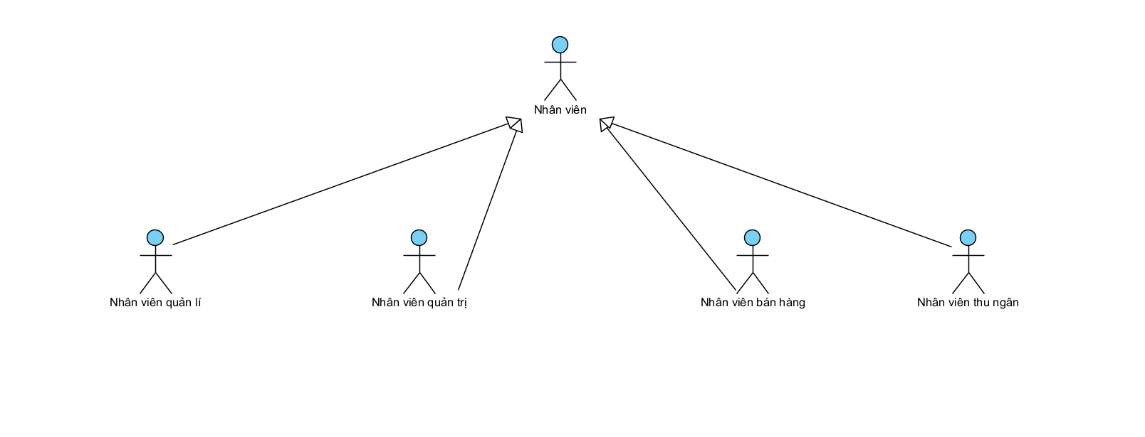

1.4. Biểu đồ usecase tổng quan
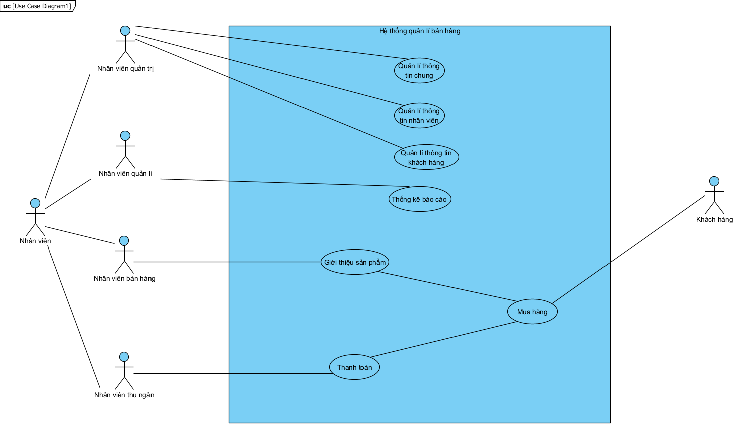

1.5. Biểu đồ usecase chi tiết và mô tả

1. Biểu đồ usecase chi tiết quản lý thông tin
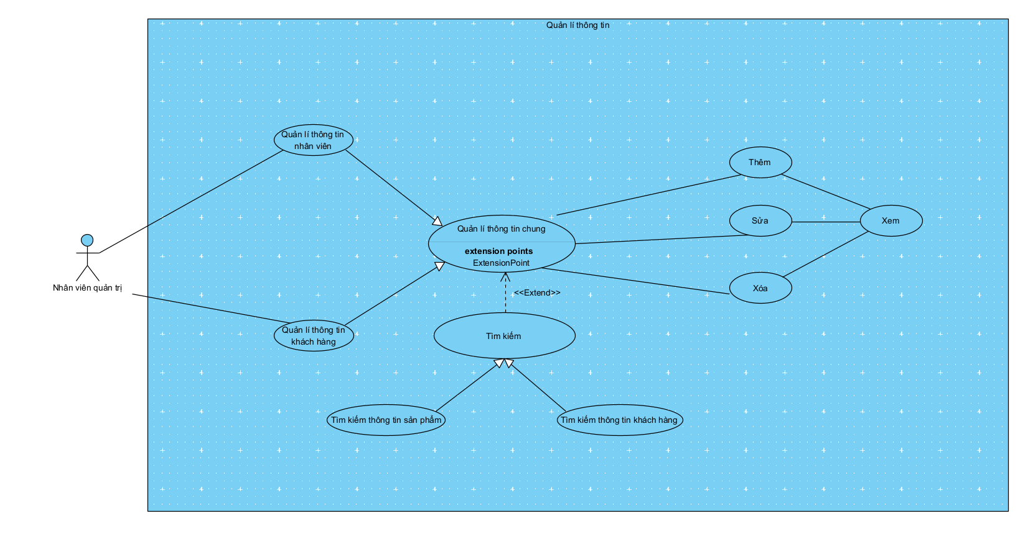
- Usecase này cho phép nhân viên quản trị thực hiện các thao tác xem, thêm, xóa, sửa các thông tin nhân viên cũng như khách hàng đồng thời xem và tìm kiếm các báo cáo có trong hệ thống.

2. Biểu đồ usecase chi tiết quản lý tài khoản
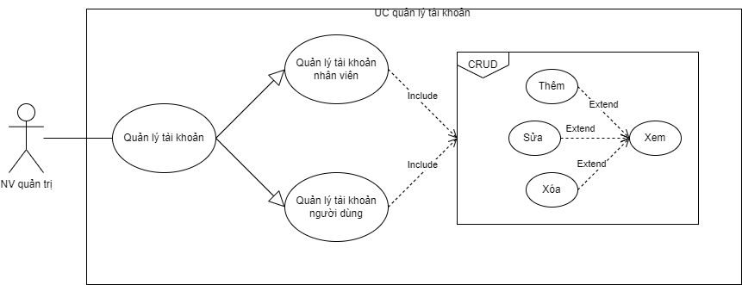
- Usecase này cho phép nhân viên quản trị xem, thêm, xóa, sửa các tài khoản nhân viên và người dùng có trên hệ thống.

3.Biểu đồ usecase chi tiết quản lý tìm sản phẩm
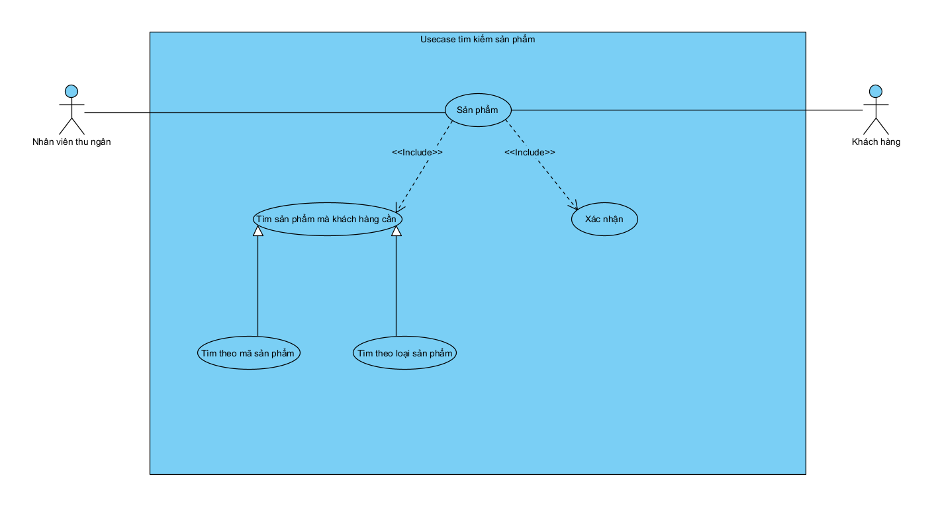
- Usecase này cho phép nhân viên thu ngân và khách hàng thực hiện tìm sản phẩm theo mong muốn của khách hàng.

4. Biểu đồ usecase chi tiết quản lý hủy sản phẩm
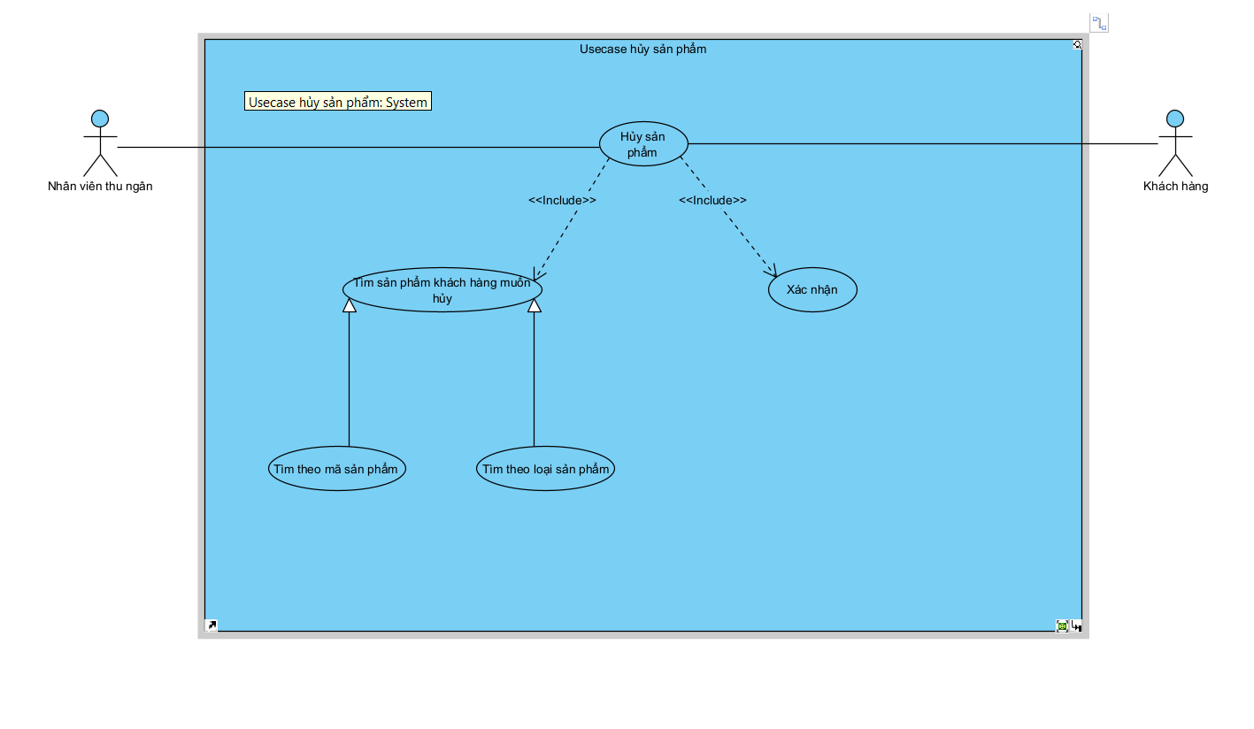
- Usecase này cho phép nhân viên thu ngân và khách hàng thực hiện hủy hủy theo mong muốn của khách hàng.

1.6.Phác thảo giao diện người dùng

1. Giao diện đăng nhập
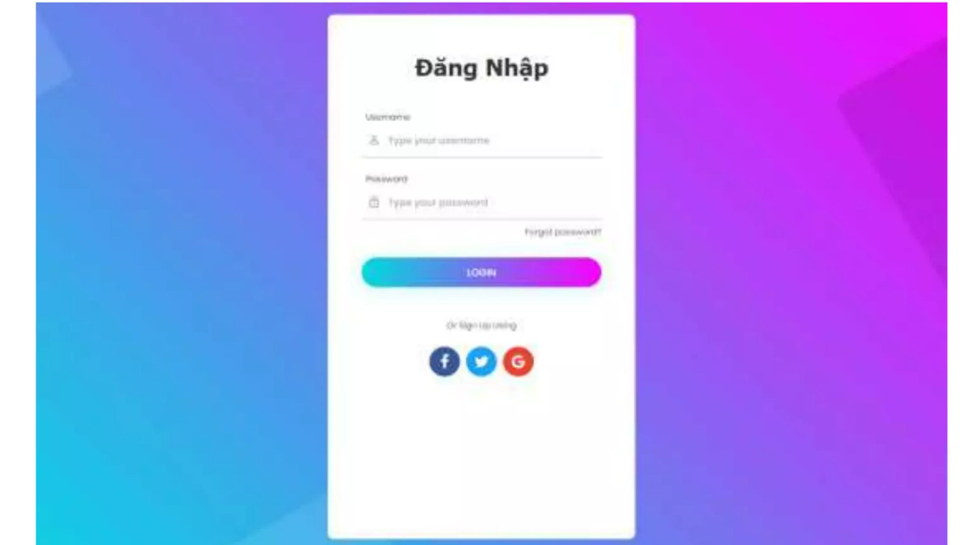

2.Giao diện quản lí nhân viên
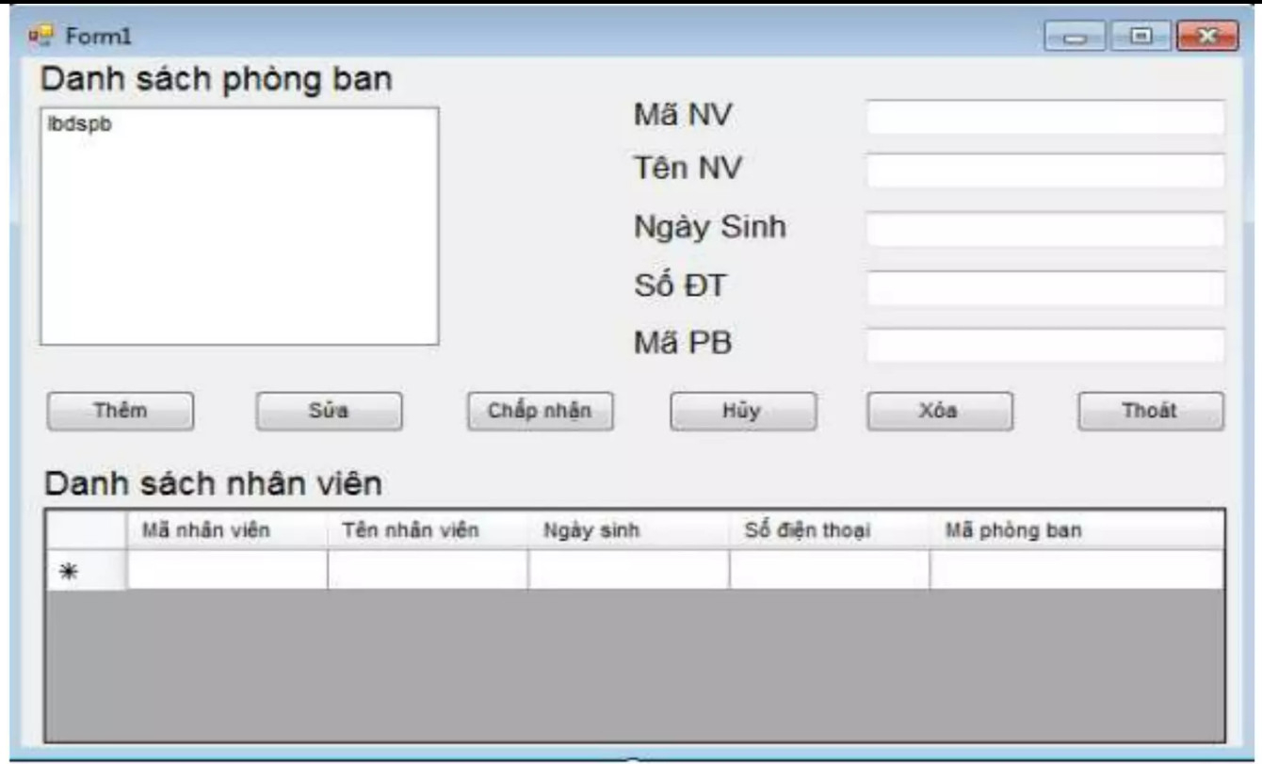

3.Giao diện báo cáo thống kê
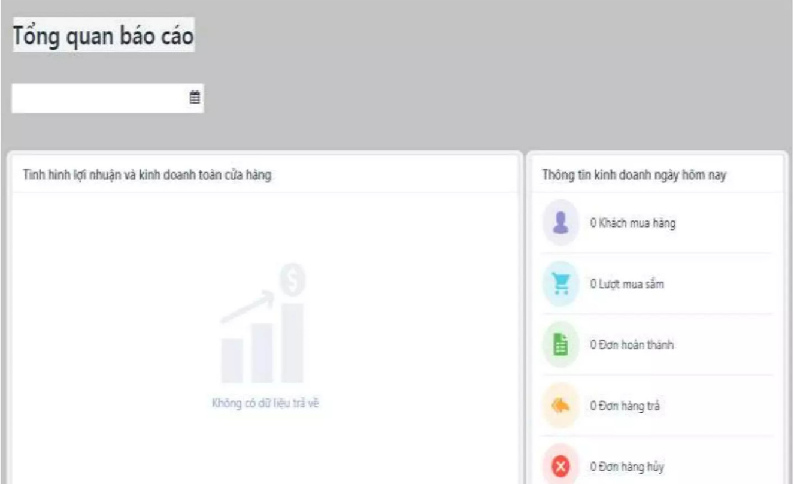

4.Giao diện hóa đơn
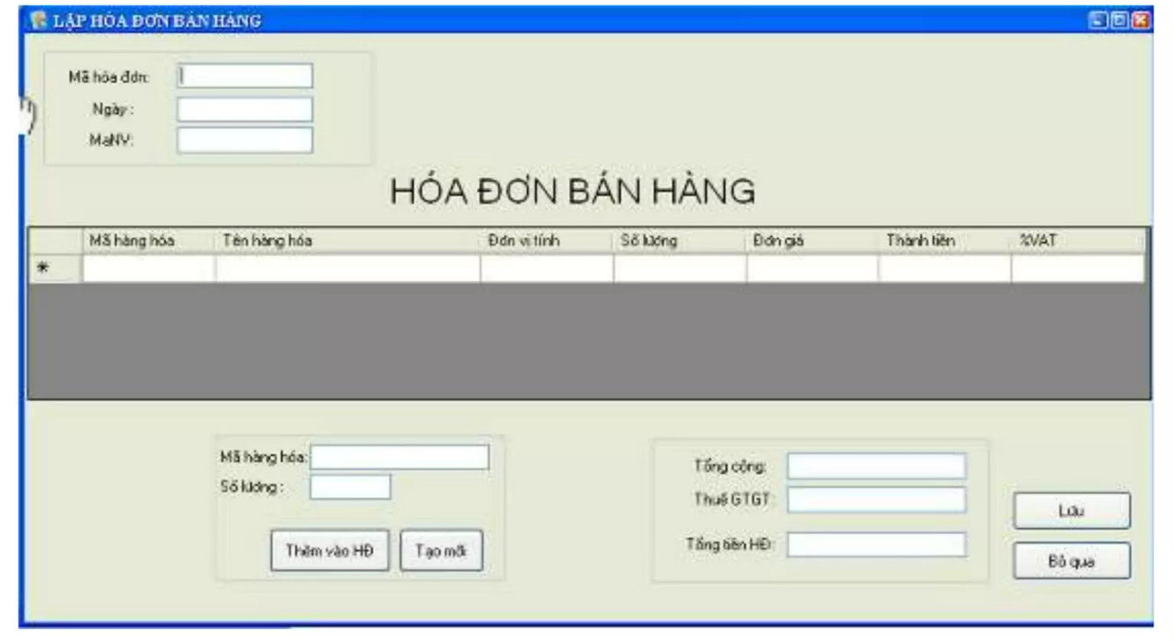

5.Giao diện quản lí kho hàng
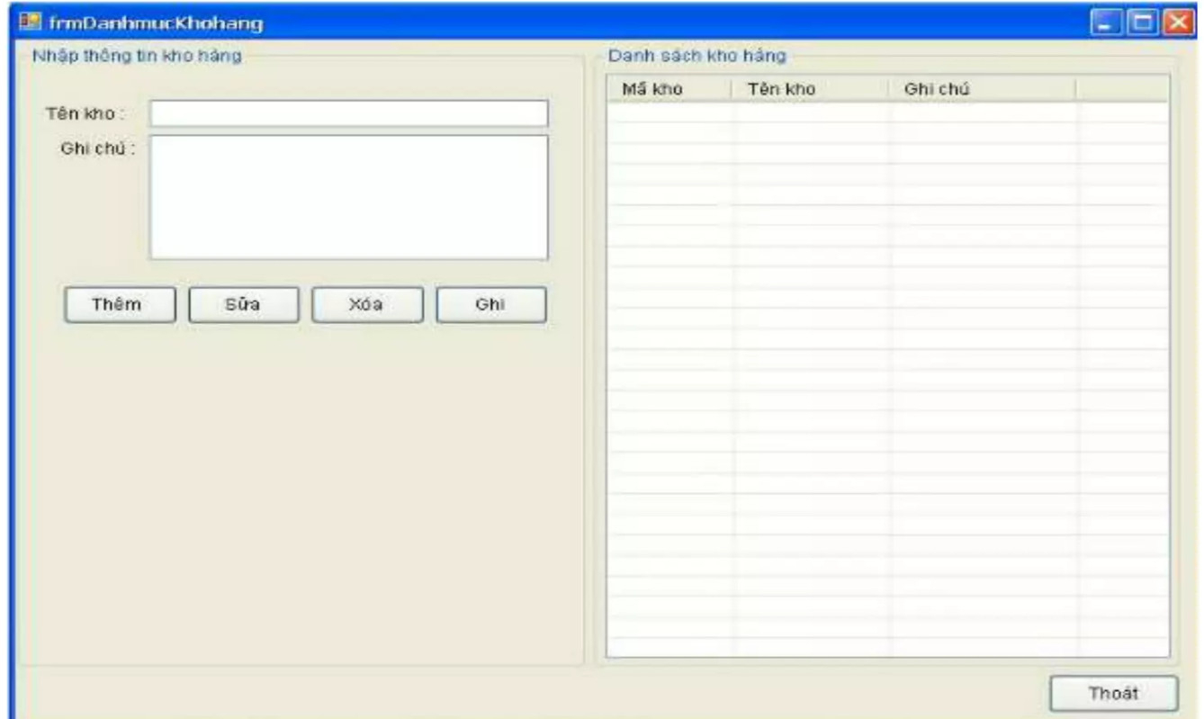

6.Giao diện thanh toán
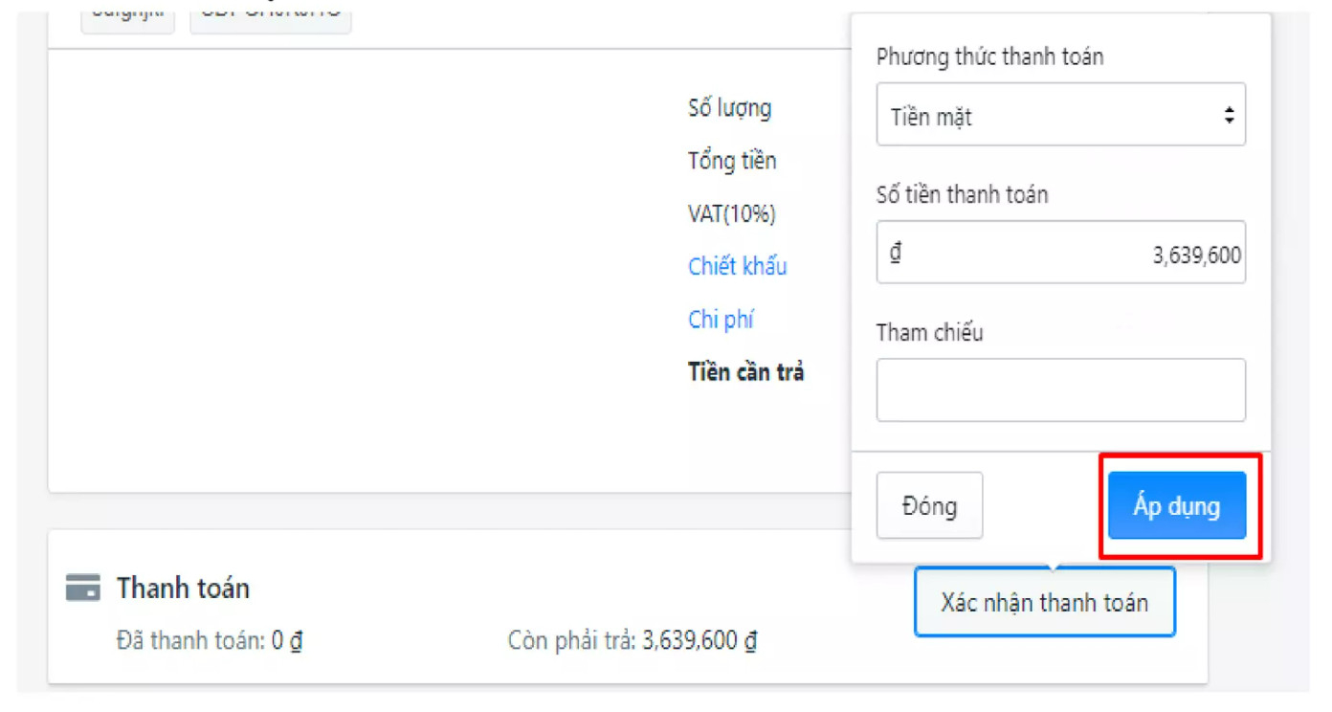

II. PHA PHÂN TÍCH

2. Biểu đồ lớp thực thể toàn hệ thống
Quy trình xây dựng biểu đồ lớp thực thể toàn hệ thống:
Bước 1: Mô tả.
Hệ thống quản lý thông tin về bán hàng. Hệ thống cho phép NV quản lý có thể quản lý thông tin cơ bản của sản phầm bao gồm mã sản phầm, giá, số lượng, hạn sử dụng đó là các thông tin khách hàng như CCCD số điện thoại, email, địa chỉ, đồng thời có thể xem các báo cáo doanh thu cũng như các biên bản vi phạm và phản hồi của khách hàng. Nhân viên thu ngân sẽ giúp khách hàng kiểm tra giá sản phẩm và giúp khách hàng thanh toán sản phẩm. Sau khi thanh toán hóa đơn được xuất ra sẽ bao gồm các thông tin như giá sản phẩm, các thông tin liên quan đến sản phẩm, mã giảm giá nếu khách hàng có áp dụng cũng như thuế sản phẩm mà khách hàng mua.
Bước 2+3: Xác định các danh từ.
- Sản phẩm: là đối tượng xử lý của hệ thống =>là một lớp thực thể: Product
- Khách hàng => Client
- Người quản lý, nhân viên thu ngân => User
- Hóa đơn: là đối tượng xử lý của hệ thống => là một lớp thực thể: Bill
- Báo cáo: là đối tượng xử lý của hệ thống => là 1 lớp thực thể: Report
Bước 4: Các quan hệ giữa các đối tượng
- Một cửa hàng có thể có nhiều nhân viên, nhưng một nhân viên chỉ làm cho một cửa hàng.
- Một khách hành có thể mua nhiều sản phẩm cùng một lúc, một loại sản phẩm
có thể được nhiều khách mua nhưng một sản phẩm chỉ có thể cho một khách mua.
- Một quản lí có thể quản lí được một hoặc nhiều nhân viên.
- Một nhân viên thì được quản lý bởi một hoặc nhiều quản lí.

2.4. Biểu đồ lớp biên của toàn hệ thống
Quy trình xây dựng biểu đồ lớp biên toàn hệ thống:
Bước 1+2: Các giao diện có tương tác với người dùng và các thuộc tính của mỗi giao diện
- Giao diện quản lý thông tin sản phẩm:
- inID.
- insubDate.
- inTime
- inFrom.
- inTo.
- insubClass.
- inPrice
- inNote
- subSearch.
- subAdd.
- subUpdate.
- subDelete.
- subReset
- Giao diện quản lý thông tin khách hàng:
- inName.
- inbirthDate.
- inGender.
- inID.
- inAddress
- inTel.
- inEmail.
- inNote
- subAdd.
- subUpdate.
- subDelete.
- subSearch.
- subReset.
- inoutListClient
- Giao diện quản lý tài khoản nhân viên:
- insubRole.
- inUsename.
- inPassword.
- inName.
- inEmail.
- inTel.
- subAdd.
- subUpdate.
- subDelete.
- subSearch.
- subReset.
- inoutListAccount.
- Giao diện xem báo cáo, thống kê:
- inInfo.
- insubFilter.
- Giao diện tìm sản phẩm:
- inTo.
- inDate.
- inClass.
- subSearch.
- subReset.
- Giao diện hủy sản phẩm:
- insubLabel.
- inID.
- insubDate.
- inCheckIn.
- inCheckOut.
- inTo.
- insubClass.
- subSearch.
- subReset.
- subDelete.
- inoutListProduct
- Giao diện đăng nhập:
- inUsername.
- inPassword.
- subLogin.
- subCancel
- Giao diện xác nhận:
- subConfirm.
- subCancel.
Bước 3: Xác định các phương thức.
- Giao diện quản lí thông tin sản phẩm:
Giao diện SearchProductView: tìm thông tin sản phẩm => method: searchProduct().
- Input: Label, ID, Date, Time, To, Class, Price.
- Output: listProduct(x) => gán method searchProduct() cho lớp Product.
- Giao diện AddProductView: thêm thông tin sản phẩm =>method: addProduct().
- Input: Label, ID, Date, Time,From, To, Class, Price,Note.
- Output: listProduct(x) -> gán method hành động addProduct() cho lớp Product.
- Giao diện UpdateProductView: cập nhật thông tin sản phẩm=>method: updateProduct().
- Input: Label, ID, Date, Time,From, To, Class, Price,Note.
- Output: listProduct(x) -> gán method hành động updateProduct() cho lớp Product.
- Giao diện DeleteProductView: xóa thông tin sản phẩm =>method: deleteProduct().
- Input: Label, ID, Date, Time,From, To, Class, Price,Note.
- Output: listProduct(x) -> gán method hành động deleteProduct() cho lớp Product.
Giao diện quản lý khách hàng:
- Giao diện SearchClientView: tìm thông tin khách hàng => method: searchClient().
- Input: Name, ID, Tel, Email.
- Output: listClient(x) => gán method searchClient() cho lớp Client.
- Giao diện AddClientView: thêm thông tin khách hàng => method: addClient().
- Input: Name, birthDate, Gender, ID, Address, Tel, Email, Note.
- Output: listClient(x) => gán method addClient() cho lớp Client.
- Giao diện UpdateClientView: cập nhật thông tin khách hàng => method: updateClient().
- Input: Name, birthDate, Gender, ID, Address, Tel, Email, Note.
- Output: listClient(x) => gán method updateClient() cho lớp Client.
- Giao diện DeleteClientView: xóa thông tin khách hàng => method: deleteClient().
- Input: Name, birthDate, Gender, ID, Address, Tel, Email, Note.
- Output: listClient(x) => gán method deleteClient() cho lớp Client.
Giao diện quản lý tài khoản nhân viên:
- Giao diện SearchAccountView: tìm thông tin tài khoản nhân viên => method: searchAccount().
- Input: Role, Usename, Password, Name, Email, Tel.
- Output: listAccount(x) => gán method searchAccount() cho lớp User.
- Giao diện AddAccountView: thêm thông tin tài khoản nhân viên => method: addAccount().
- Input: Role, Usename, Password, Name, Email, Tel.
- Output: listAccount(x) => gán method addAccount() cho lớp User.
- Giao diện UpdateAccountView: cập nhật thông tin tài khoản nhân viên => method: updateAccount().
- Input: Role, Usename, Password, Name, Email, Tel.
- Output: listAccount(x) => gán method updateAccount() cho lớp User.
- Giao diện DeleteAccountView: xóa thông tin tài khoản nhân viên => method: deleteAccount().
- Input: Role, Usename, Password, Name, Email, Tel.
- Output: listAccount(x) => gán method deleteAccount() cho lớp User.
Giao diện quản lý thông tin báo cáo, thống kê:
- Giao diện ReportView cho phép xem và tải cái báo cáo có trong hệ thống =>method: report().
- Input: Info, Filter.
- Output: không có => gán method report() cho lớp Report.
Giao diện hủy sản phẩm :
- Giao diện CancelProductView cho phép thực hiện việc hủy sản phẩm => method:cancelProduct().
- Input: Label, To, Date, PlaneID, Class, Name, ID, Tel, Email.
- Output: không có => gán method cancelProduct() cho lớp Product.
Giao diện tìm thông tin sản phẩm:
- Giao diện SearchProduct: tìm thông tin sản phẩm đã mua => method: searchProduct ().
- Input: Label, Date, Checkin, Checkout, To.
- Output: không có => gán method searchProduct ()cho lớp Product.
Giao diện đăng nhập:
- LoginView (inUsername, inPassword, subLogin) => gán method checkLogin()cho lớp User.
Giao diện trang chủ của nhân viên thu ngân: CasherView
Giao diện xác nhận:

- Input: Thông tin.
- Output: xuất hóa đơn=> gán method addProduct ()cho lớp Payment.

1.Biểu đồ thực thể toàn hệ thống


